# Първи стъпки в програмирането

Задачи за упражнение в клас и за домашно към курса ["Основи на програмирането" @ СофтУни](https://softuni.bg/courses/programming-basics).

Тествайте решенията си в онлайн **judge системата**: <https://judge.softuni.org/Contests/Compete/Index/2399>

# Празен Visual Studio Code проект

Създайте празен проект във **Visual Studio Code**. Ще обединяваме решенията на всички задачи, под формата на отделни файлове в този проект. Тази възможност е изключително удобна, когато искаме да работим по няколко проекта и бързо да превключваме между тях или искаме да обединим логически няколко взаимосвързани проекта. Това ни помага да запазваме решенията на задачите отделно и да ги пазим, за да ги използваме за други задачи или преговор.

1. Стартирайте Visual Studio Code
2. Създайте нова папка, която ще държи отделните решения. Ще се отвори диалогов прозорец, в който ще трябва да изберете нейната директория. Препоръчително е да именувате папката според темата на заданието, пример "**First-Steps-in-Calculations**"

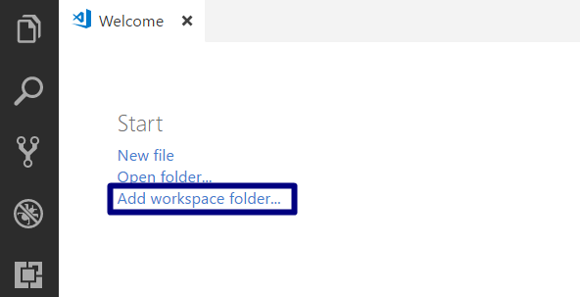

След това изберете папката като работна среда, за да добавяте файловете с JavaScript решенията на своите задачи в нея.

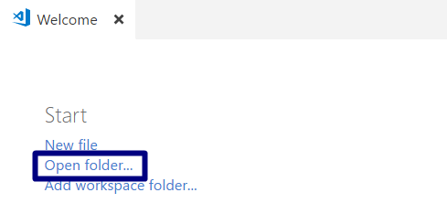

Панелът в ляво ще изглежда така:

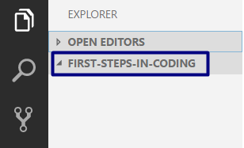

## Конзолна програма "Hello SoftUni"

Напишете **функция**, която отпечатва текста "Hello SoftUni".

### Насоки

1. Създайте **нов JavaScript файл** в съществуващата папка и го именувайте подходящо. Препоръчително е всеки скриптов файл да се казва както името на задачата, чието решение съдържа.

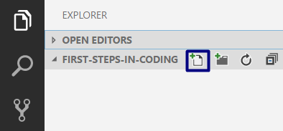

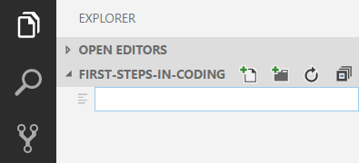

1. Съдържанието на новият файл ще се отвори в прозореца в **дясно**.

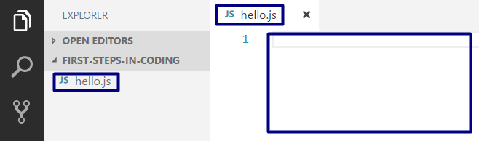

1. Отидете във файла **hello.js** и създайте функцията hello(). Можете да си помогнете с картинката по-долу:

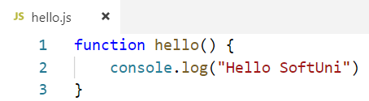

1. Стартирайте програмата с: **Ctrl + F5**. За да получим резултат трябва да "извикаме" функцията:

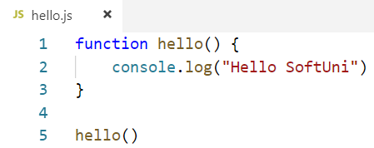

1. Можем да видим резултата в конзолата по-долу:

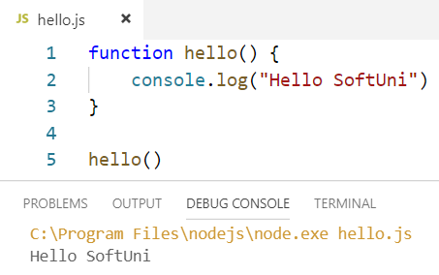

1. Тествайте решението на тази задача в онлайн [Judge](https://judge.softuni.org/Contests/Compete/Index/2399#0) системата:

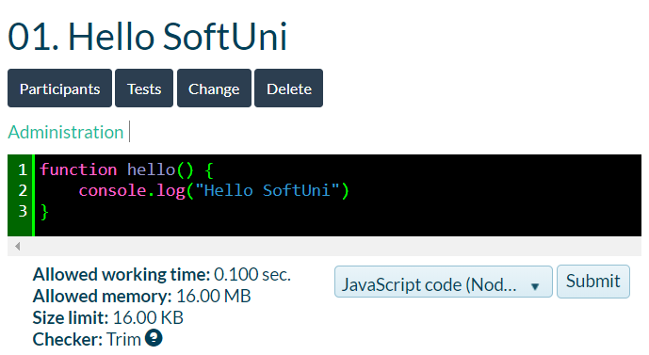

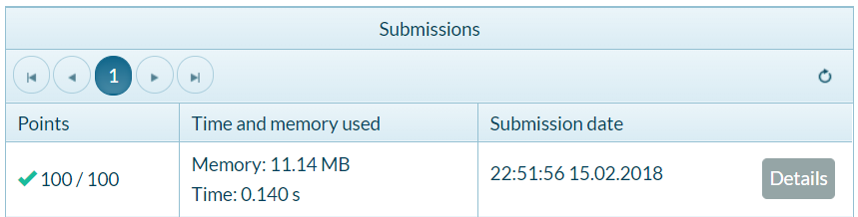

## Числата от 1 до 10

Напишете функция, която **отпечатва числата от 1 до 10** на отделни редове на конзолата.

### Насоки

1. Създайте **нов JavaScript файл** в съществуващата папка и го именувайте "Nums-1-To-10". Използвайте тялото на функцията "nums1To10()":

function nums1To10() {

// Your code goes here

}

// Call the function to execute the code inside

nums1To10();

1. Напишете 10 команди console.log(), една след друга, за да отпечатате числата от 1 до 10.

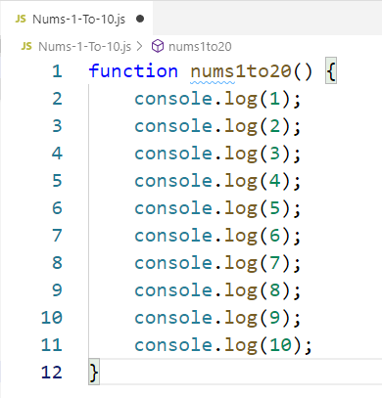

1. Стартирайте програмата с: **Ctrl + F5**. За да получите резултат трябва да "извикате" функцията.

## Пресмятане на лице на квадрат

Да се напише **функция**, която **получава цяло число** и **пресмята лицето на квадрат** **дадената страна.**

### Примерен вход и изход

|  |  |
| --- | --- |
| **вход** | **изход** |
| (["5"]) | 25 |

### Насоки

1. Приемете вход (число във вид на стринг) и го запазете в променливата **a,** като го преобразувате към числен тип.
2. Инициализирайте променлива, която държи пресметнатата стойност на лицето, получена по формулата

**a * a** и принтирайте резултата, като не забравяйте, че за да получите локално резултат, трябва да извикате функцията и да й подадете входни данни.

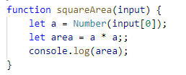

## Конвертор: инчове към сантиметри

Да се напише функция, която **чете от конзолата реално число** и го преобразува **от инчове в сантиметри**. За целта **умножете инчовете по 2.54** (1 инч = 2.54 сантиметра).

### Примерен вход и изход

|  |  |
| --- | --- |
| **вход** | **изход** |
| ["5"] | 12.7 |

|  |  |
| --- | --- |
| **вход** | **изход** |
| ["7"] | 17.78 |

**Внимание:** в зависимост от регионалните настройки на операционната система, е възможно вместо **десетична точка** (US настройки) да се използва **десетична запетая** (BG настройки). Ако програмата очаква десетична точка и бъде въведено число с десетична запетая или на обратно (бъде въведена десетична точка когато се очаква десетична запетая), то тя няма да може да се изпълни.

Препоръчително е **да промените настройките на компютъра си**, така че да се използва **десетична точка**:

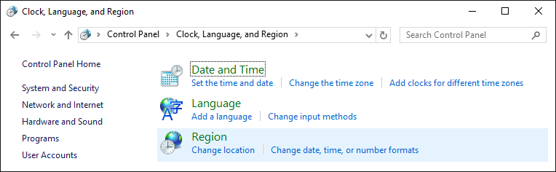

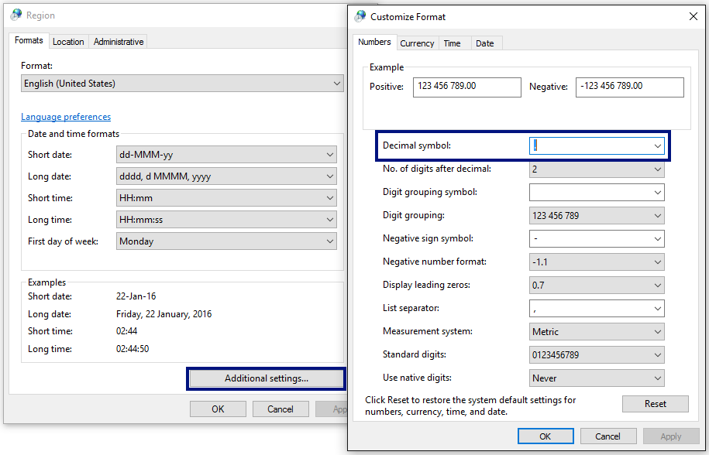

## Поздрав по име

Напишете функция, която **получава име на човек** и отпечатва "Hello, <name>!", където <name> е въведеното име от конзолата.

### Насоки

1. Първо създайте **нов JavaScript файл** в съществуващата папка и го именувайте подходящо. Препоръчително е всеки скриптов файл да се казва, както името на задачата, чието решение съдържа.

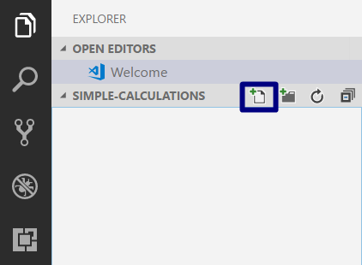

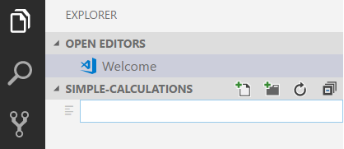

1. Съдържанието на новият файл ще се отвори в прозореца в дясно

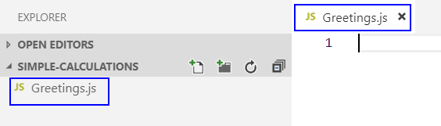

Създайте променливата name и запазете в нея името, което се подава от (**input**).

Изведете изхода на конзолата, като използвате следния шаблон:

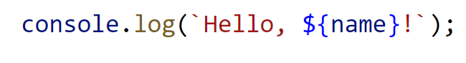

Как работи примерът? Методът **console.log()** ни позволява в кръглите скоби да записваме поредица от символи, които държат в себе си стойността на дадена променлива – **$**{name} и я принтира на конзолата.

Забележете, че за да работи текстът трябва да е ограден от символа **`** , който разпознава обикновен текст и променлива. За да бъде разпозната една променлива, като такава, тя трябва да започва със символа **$** и да бъде оградена в къдрави скоби : **{ }** .

1. Стартирайте програмата с **Ctrl + F5** и тествайте с различни входни примери.
2. За да получим резултат трябва да "повикаме" функцията и да й подадем входни данни:

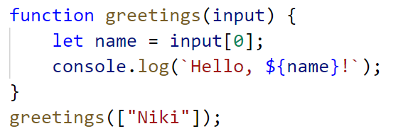

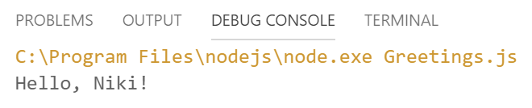

1. Тествайте решението си в judge, без да включвате извикването на функцията .

## Съединяване на текст и числа

Напишете функция, която **получава: име, фамилия, възраст и град** и печата съобщение от следния вид:

"You are <firstName> <lastName>, a <age>-years old person from <town>."

### Насоки

1. Добавете към текущото Visual Studio Code решение още един **JavaScript файл** с име "Concatenate-Data".
2. Приемете от конзолата входните данни:

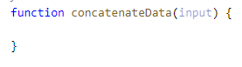

1. Изведете на конзолата форматирания изход.
2. Стартирайте програмата с **Ctrl + F5** и тествайте с различни входни примери. За да изведете локално резултат на конзолата, трябва да извикате функцията и да подадете входни данни в реда, в който очаквате да ги получите:





## Изготвяне на проекти

Напишете програма, която **изчислява** **колко часа** ще са необходими на един архитект, за да **изготви проектите** на няколко строителни обекта. Изготвянето на един проект отнема **три часа**.

**Вход**

От конзолата се четат **2 реда**:

1. **Името на архитекта - текст**
2. **Брой на проектите, които трябва да изготви - цяло число в интервала [0 … 100]**

**Изход**

На конзолата се отпечатва:

* **"The architect {името на архитекта} will need {необходими часове} hours to complete {брой на проектите} project/s."**

**Примерен вход и изход**

|  |  |  |  |  |
| --- | --- | --- | --- | --- |
| **Вход** | **Изход** |  | **Вход** | **Изход** |
| ["George ",  "4 "] | The architect George will need 12 hours to complete 4 project/s. | ["Sanya ",  "9 "] | The architect Sanya will need 27 hours to complete 9 project/s. |

## Зоомагазин

Напишете програма, която **пресмята нужните разходи** за закупуването на храна за кучета и котки. Храната се пазарува от зоомагазин, като една опаковка храна за **кучета е на цена 2.50 лв**, а опаковка храна за **котки струва 4 лв.**

**Вход**

От конзолата се четат **2 реда**:

1. **Броят на опаковките храна за кучета – цяло число в интервала [0… 100]**
2. **Броят на опаковките храна за котки – цяло число в интервала [0… 100]**

**Изход**

На конзолата се отпечатва:

**"{крайната сума} lv."**

**Примерен вход и изход**

|  |  |  |  |  |
| --- | --- | --- | --- | --- |
| **Вход** | **Изход** |  | **Вход** | **Изход** |
| ["5 ",  "4 "] | 28.5 lv. | ["13",  "9"] | 68.5 lv. |

## Озеленяване на дворове

Божидара разполага с **няколко къщи** на Черноморието и **желае да озелени дворовете на някои от тях,** като по този начин създаде **уютна обстановка** **и комфорт на гостите си**. За целта е наела фирма.

Напишете програма, която **изчислява необходимате сума**, които Божидара ще трябва да заплати на фирмата изпълнител на проекта. Цената на **един кв. м. е 7.61 лв със ДДС**. Понеже нейният двор е **доста голям**, фирмата изпълнител предлага **18% отстъпка от крайната цена**.

**Вход**

От конзолата се прочита само **един ред**:

1. **Кв. метри, които ще бъдат озеленени – реално число в интервала [0.00 … 10000.00]**

**Изход**

На конзолата се отпечатват **два реда**:

* **"The final price is: {крайна цена на услугата} lv."**
* **"The discount is: {отстъпка} lv."**

**Примерен вход и изход**

|  |  |  |
| --- | --- | --- |
| **Вход** | **Изход** | **Обяснения** |
| **["550"]** | The final price is: 3432.11 lv.  The discount is: 753.39 lv. | Пресмятаме цената за озеленяване на целия двор:  **550** * **7.61** = **4185.50** лв.  Приспадаме отстъпката (18% = 0.18) от общата сума:  **0.18** * **4185.5** = **753.39** лв.  Калкулираме крайната цена на услугата:  **4185.50** – **753.39** 🡪 3432.11 лв. |
| **Вход** | **Изход** |  |
| **["150"]** | The final price is: 936.03 lv.  The discount is: 205.47 lv. | Пресмятаме цената за озеленяване на целия двор:  **150** * **7.61** = **1141.50** лв.  Приспадаме отстъпката (18% = 0.18) от общата сума:  **0.18** * **1141.50** = **205.47** лв.  Калкулираме крайната цена на услугата:  **1141.50** – **205.47** 🡪 936.03 лв. |